Diseño Arquitectónico de un Sistema Agéntico Vertical de Industria
Vertical: Sales Ops & Customer Success — Renovadas (tienda online de lentes Ray-Ban originales)
Alumna: Ingrid Ledesma · Entregable 7 · Octubre 2026

Página 1 — Relevamiento del Proceso y Framework de Priorización
1.1 Problema operativo e industria seleccionada
Renovadas es una tienda online de lentes de sol Ray-Ban originales que opera bajo un modelo de dropshipping. La vertical de negocio seleccionada para este diseño es Sales Ops & Customer Success, y dentro de ella el foco está puesto en el eslabón post-venta más crítico y más costoso en tiempo: el seguimiento de envíos y la gestión de reclamos.
Hoy, toda la atención post-venta recae sobre una única persona —la fundadora— que responde de forma manual cada consulta de "¿dónde está mi pedido?" y cada reclamo (producto dañado, demora, pedido equivocado), consultando a mano la base de pedidos en Notion e interpretando las políticas de la tienda caso por caso. A medida que el volumen de ventas crece, este proceso se vuelve un cuello de botella: las respuestas se demoran, aumenta el riesgo de error humano y, sobre todo, un cliente que espera demasiado por el estado de su envío o por la resolución de un reclamo es un cliente que se pierde.
Canales de atención: hoy el sistema está implementado sobre Email (Gmail) como canal de texto principal (más un canal de chat de prueba), y sobre Telegram para la capa de voz (práctica del Módulo 6). En la operación real el objetivo es que los clientes escriban por WhatsApp y por mensajes directos de Instagram y Facebook. El diseño es agnóstico al canal: la misma red de agentes puede atender por cualquiera de estos canales sin rediseñarse, ya que solo cambia el nodo de entrada/salida (el "trigger" y el envío de la respuesta), mientras que la lógica de clasificación, consulta de datos y gobernanza permanece idéntica.
1.2 Justificación de la solución agéntica
La solución no es un único chatbot, sino una red de agentes especializados ("quirúrgicos"), cada uno con una sola misión. Se eligió este patrón —y no un agente monolítico— por tres razones: las tareas son heterogéneas (consultar un estado no es lo mismo que clasificar la gravedad de un reclamo, ni que decidir un reembolso); cada tarea exige un nivel de permiso y de autonomía distinto (leer un pedido es inofensivo; tocar un precio o devolver dinero, no); y separar responsabilidades hace el sistema más seguro, más auditable y más fácil de mantener. Un agente que lo hiciera todo mezclaría datos sensibles y acciones de riesgo en un mismo lugar.

1.3 Framework de priorización del asesor
Se evaluó críticamente la oportunidad según los tres vectores del framework. El resultado confirma que es un caso de alto impacto, técnicamente viable y de adopción inmediata:
Vector de evaluación | Análisis para Renovadas | Valoración
Impacto esperado en operaciones e ingresos | El seguimiento de envíos y la gestión de reclamos son el mayor consumo de tiempo post-venta y el punto donde se pierde al cliente. Automatizarlos acelera la respuesta, reduce cancelaciones por demora y libera a la dueña para vender. | ALTO
Viabilidad técnica no-code | La infraestructura ya existe y funciona: n8n como orquestador, Notion como base de datos operativa, Pinecone + RAG como base de conocimiento, Airtable como memoria, HubSpot como CRM, y Gmail + Slack como canal de salida y supervisión humana. No requiere escribir código ni nueva infraestructura. | ALTA
Nivel de adopción probable | La usuaria principal es la propia fundadora (operación de una sola persona). No hay resistencia organizacional al cambio ni curva de capacitación de equipos: la adopción es inmediata y total. | ALTA

1.4 Baseline — punto de partida manual
Para poder medir la mejora, se documenta el proceso tal como se ejecuta hoy, 100% a mano. (Los tiempos están estimados y deben ajustarse a la operación real de Renovadas.)
Tarea manual actual | Cómo se ejecuta hoy (quién / cómo) | Tiempo estimado
Seguimiento de envíos | La fundadora recibe la consulta por mail o mensaje, abre Notion, busca el pedido, copia el estado y el plazo, y responde a mano. Una por una. | ~5–8 min c/u
Gestión de reclamos | Lee el reclamo, interpreta el tipo y la gravedad de memoria, busca qué política aplica en el manual, decide la respuesta, contesta y a veces anota el caso. | ~15–20 min c/u
Actualización de precios y stock | El proveedor actualiza su Excel compartido (o su app); la fundadora copia a mano cada cambio de precio y de stock a la base de Notion, uno por uno. | ~2–3 h por actualización
Disponibilidad y demora | Todo depende de una sola persona y de su horario. Fuera de ese horario, el cliente espera. | hasta 12–24 h de espera

Resumen del baseline: un único recurso humano, sin cobertura fuera de horario, con un tiempo de respuesta que puede llegar a las 12–24 horas, más una carga recurrente de 2–3 horas por cada actualización manual de precios y stock. Todo este tiempo tiene un costo de oportunidad alto, porque cada minuto dedicado a copiar datos a mano en Notion es un minuto que no se dedica a vender. Este es el punto de contraste contra el cual se medirá la optimización del sistema agéntico en las páginas siguientes.
Página 2 — Arquitectura del Sistema Multi-Agente y Mapa de Permisos
2.1 Coreografía de la red de agentes
La solución es una red jerárquica implementada en n8n. Un agente orquestador recibe el mensaje desde el canal del cliente, recupera el contexto de la conversación (memoria en Airtable), clasifica la intención y el riesgo, y delega en el especialista correspondiente mediante subworkflows. Toda respuesta pasa por una capa de gobernanza con supervisión humana (HITL) antes de llegar al cliente.
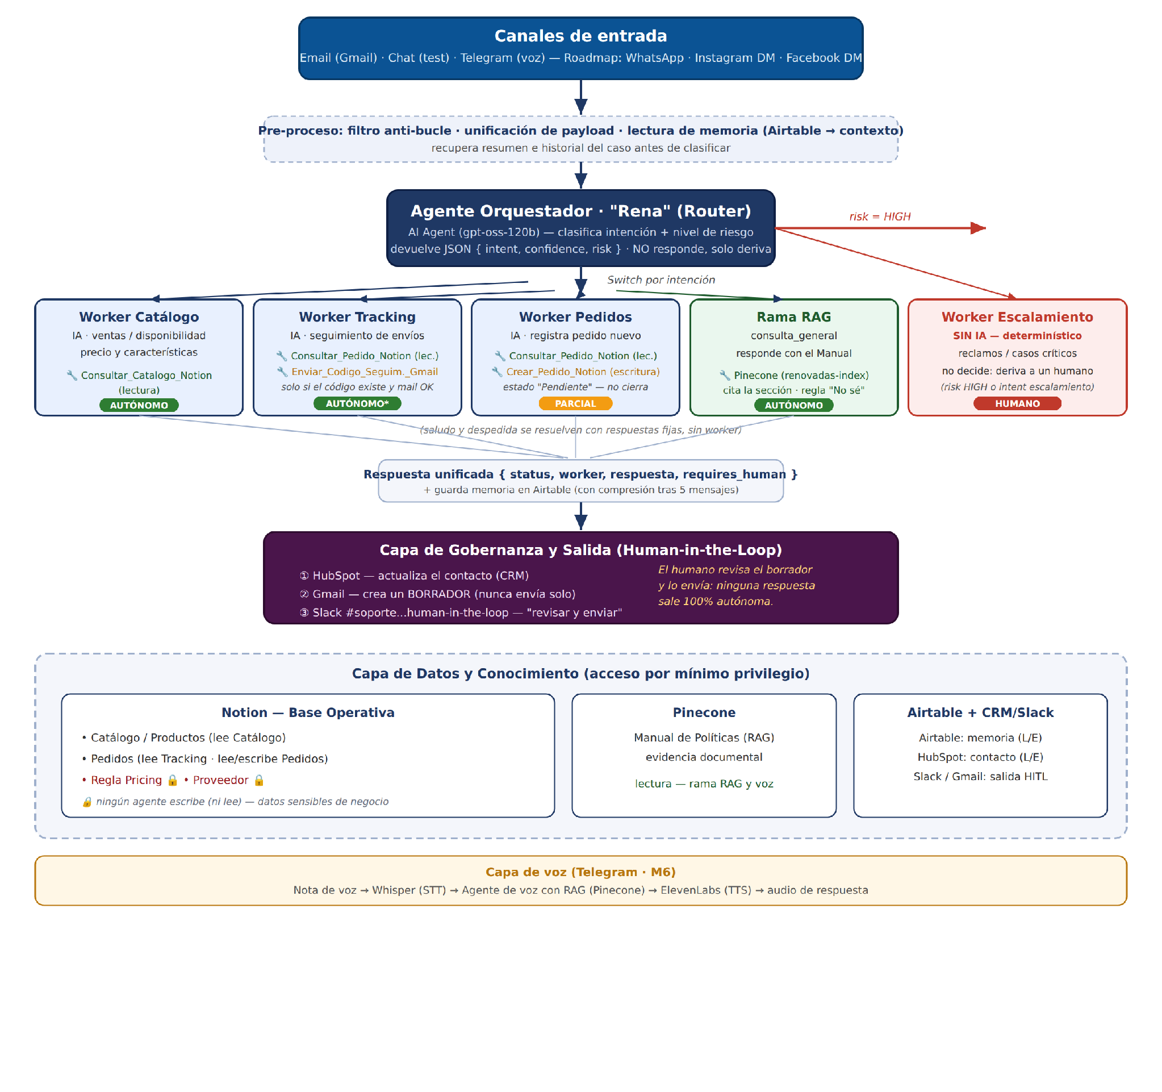
Nota de alcance: todos los componentes del diagrama están implementados y funcionando. Dentro de la vertical Sales Ops & Customer Success, este informe pone el foco en los dos procesos de mayor carga: seguimiento de envíos (Worker Tracking) y reclamos / casos críticos (Worker Escalamiento).

2.2 Descripción de cada agente (misión · System Prompt real · herramientas · JSON)
Agente Orquestador — "Rena" (Router) IMPLEMENTADO
Misión: clasificar el mensaje en una intención y un nivel de riesgo. No responde ni ejecuta acciones: solo enruta. Modelo gpt-oss-120b, con memoria de ventana.
System Prompt (real, fragmento): "Sos Rena… funcionás como el Router principal del sistema multiagente. Tu ÚNICA función es CLASIFICAR el mensaje en una intención y devolver un JSON. NO respondas la consulta, NO uses herramientas y NO generes texto de respuesta."
Intenciones: catalogo · tracking · pedidos · escalamiento · consulta_general · saludo · despedida.
Entrega (JSON) → al enrutador: { intent, confidence, risk }

Worker Tracking — Seguimiento de envíos IMPLEMENTADO · foco
Misión: responder por el estado de un pedido ya realizado y su código de seguimiento.
System Prompt (real, fragmento): "Usá Consultar_Pedido_Notion para buscar el pedido por nombre o contacto. Usá Enviar_Codigo_Seguimiento_Gmail SOLO cuando el código exista en el registro y tengas el mail del cliente confirmado. Nunca envíes un mail con un código vacío o inventado. Si el código aún no fue cargado por el proveedor, informá que no está disponible; no prometas una fecha exacta."
Herramientas: Consultar_Pedido_Notion (lectura) · Enviar_Codigo_Seguimiento_Gmail (acción de salida controlada).
Entrega (JSON) → { status, worker: "TRACKING", respuesta, requires_human }

Worker Escalamiento — Reclamos / casos críticos IMPLEMENTADO · SIN IA
Misión: recibir los casos críticos (cuando el Router marca risk = HIGH o la intención es escalamiento) y derivarlos a un humano. Es un componente determinístico: no tiene nodo de IA, por lo que no toma ninguna decisión autónoma.
Lógica (no-code): no razona con LLM. Pasa el caso a la capa de gobernanza, que actualiza el contacto en HubSpot, crea un borrador de respuesta en Gmail (no lo envía) y alerta al equipo en Slack para que una persona revise y responda.
Por qué sin IA: es una decisión de diseño de seguridad. El camino más riesgoso del sistema (reclamos, dinero, cancelaciones) se resuelve con intervención humana obligatoria, no con autonomía del bot.
Deriva a → HubSpot (CRM) · Gmail (borrador) · Slack #soporte-renovadas-human-in-the-loop.

Worker Catálogo IMPLEMENTADO
Misión: consultas de disponibilidad, precio, características y color de los lentes.
System Prompt (real, fragmento): "Usá SIEMPRE la herramienta Consultar_Catalogo_Notion antes de responder — nunca inventes stock ni precios de memoria. Si el producto no aparece o figura como no disponible, informalo sin inventar alternativas."
Herramientas: Consultar_Catalogo_Notion (lectura).
Entrega (JSON) → { status, worker: "CATALOGO", respuesta, requires_human }

Worker Pedidos IMPLEMENTADO · parcial
Misión: gestión inicial del pedido: reunir datos del cliente y registrarlo.
System Prompt (real, fragmento): "Una vez completos los datos, usá Crear_Pedido_Notion para registrarlo con estado 'Pendiente'. No confirmes al cliente que el pedido está cerrado, solo que fue registrado y será revisado."
Herramientas: Consultar_Pedido_Notion (lectura) · Crear_Pedido_Notion (escritura, estado "Pendiente").
Frontera: registra pero no cierra el pedido → el cierre queda para revisión humana (autonomía parcial).

Rama RAG (consulta_general) + Capa de voz IMPLEMENTADO
RAG: para autenticidad, políticas, envíos, devoluciones, etc., responde con el Manual indexado en Pinecone. System Prompt real: "Respondé ÚNICAMENTE con la información de los fragmentos. Citá SIEMPRE la sección. Si el dato NO figura: 'No sé: ese dato no figura en la documentación disponible…'"
Voz (M6): el mismo conocimiento se ofrece por voz en Telegram: nota de voz → Whisper (STT) → agente de voz con RAG → ElevenLabs (TTS), con límite de 200 caracteres por respuesta.

2.3 Mapa de permisos (mínimo privilegio)
Cada agente accede solo a lo que su misión exige. El diseño tiene tres barreras de seguridad reales: (1) ningún agente escribe sobre Regla Pricing ni Proveedor —los datos sensibles del negocio quedan fuera de alcance; (2) el Worker Pedidos solo crea pedidos en estado "Pendiente" (no cierra ventas); (3) el Worker Tracking envía el código de seguimiento por mail solo si el dato existe y el correo está confirmado, nunca uno vacío o inventado.
Recurso / herramienta | Router | Catálogo | Tracking | Pedidos | Escalam.
Notion · Catálogo/Productos | — | Lectura | — | — | —
Notion · Pedidos | — | — | Lectura | L/E | —
Notion · Regla Pricing | — | — | — | — | —
Notion · Proveedor | — | — | — | — | —
Pinecone · Manual (RAG) | — | — | — | — | —
Gmail · envío / borrador | — | — | Envía* | — | Borrador
Airtable · Memoria | L/E | — | — | — | —
HubSpot · Contacto (CRM) | — | — | — | — | L/E
Slack · Alerta HITL | — | — | — | — | Escritura

Lectura = solo consulta · Escritura / L/E = modifica datos · Envía* / Borrador = acción de salida controlada · — = sin acceso. El Manual (Pinecone) lo leen la rama consulta_general y el agente de voz. La memoria (Airtable) la gobierna la orquestación del Router.
Página 3 — Propuesta de Valor y Semáforo de Riesgo (HITL)
3.1 Propuesta de valor para el negocio
Renovadas pasa de una atención que depende de que la fundadora esté disponible —respondiendo de forma manual a cualquier hora del día— a un equipo de asistentes digitales que atiende las 24 horas, todos los días, de forma automática. El cliente recibe al instante el estado de su pedido, el precio o la disponibilidad de un modelo, y respuestas sobre autenticidad, envíos y devoluciones basadas siempre en la información real de la tienda, nunca inventadas.
Para el negocio esto significa tres cosas concretas: se dejan de perder ventas por demoras en responder; la fundadora recupera horas que hoy gasta copiando datos a mano y puede dedicarlas a vender y hacer crecer la tienda; y la operación gana control y seguridad, porque las decisiones delicadas —devolver dinero, cambiar un precio, resolver un reclamo— nunca las toma el sistema solo: siempre pasan por una persona. En resumen, más capacidad de atención sin sumar personal, mejor experiencia del cliente y cero riesgo de que un bot cometa un error costoso.
3.2 Criterios de éxito — KPIs comerciales
Antes de implementar a gran escala, el éxito se mide con indicadores claros y realistas. (Los valores marcados como meta deben ajustarse a los datos reales de Renovadas una vez en operación.)
Indicador (KPI) | Qué mide | Baseline → Meta
Tiempo de primera respuesta | Demora hasta la primera respuesta al cliente | 12–24 h → menos de 1 minuto
Tasa de resolución autónoma | % de consultas resueltas sin intervención humana | 0% → ~70% (meta)
Cobertura y disponibilidad | Quién responde y cuándo | La fundadora, a cualquier hora → atención automática 24/7
Horas liberadas de la fundadora | Tiempo que ya no se dedica a responder a mano | — → a medir en operación
Precisión del conocimiento (RAG) | Respuestas correctas citando la fuente del Manual | validado 100% en test ciego (M5)
Escalamiento correcto de casos críticos | % de reclamos / dinero derivados a un humano | informal → 100%

3.3 Semáforo operativo de riesgos y frontera de autonomía
La autonomía del sistema está delimitada de forma taxativa. Cada acción de salida se clasifica en un color según su riesgo, y esa clasificación ya está implementada en la arquitectura (no es teórica): el camino de mayor riesgo —el Worker de Escalamiento— directamente no tiene inteligencia artificial, y además toda respuesta al cliente se crea como borrador que una persona revisa antes de enviar.
Nivel | Acciones del sistema | Decisión
VERDE | Clasificar la intención · consultar catálogo, precio y stock (lectura) · consultar el estado de un pedido (lectura) · responder autenticidad y políticas desde el Manual citando la fuente · responder por voz · reenviar un código de seguimiento ya cargado · guardar memoria y registros. | 100% autónomo — el bot ejecuta y responde solo
AMARILLO | Registrar un pedido nuevo en estado "Pendiente" · crear o actualizar el contacto en el CRM (HubSpot). El sistema deja el registro listo, pero no confirma el cierre. | Autónomo con registro — no cierra; queda para revisión
ROJO | Reembolsos o devolución de dinero · cancelaciones · cambios de precio o de renovación · reclamos y todo caso marcado risk = HIGH. Además, TODA respuesta al cliente se genera como borrador (no se envía sola). | Freeze → supervisión humana obligatoria (Slack / Gmail)

3.4 Protocolo de escalado forzado a humanos
Cuando el sistema detecta una variable crítica —una solicitud de reembolso o devolución de dinero, señales de pérdida del cliente (churn), o un reclamo legal— se activa el freno automático: el sistema no ejecuta ninguna acción. En su lugar, (1) crea un borrador de respuesta en Gmail, (2) actualiza el contacto en HubSpot y (3) publica una alerta en el canal de Slack #soporte-renovadas-human-in-the-loop con el resumen del caso y la indicación "revisar y enviar". Una persona del equipo toma la decisión final y recién entonces la respuesta sale. Así, la eficiencia del bot nunca se paga con el riesgo de una acción irreversible sobre el dinero o la relación con el cliente.
Página 4 — Diseño de Scorecards y Versión de Portafolio
4.1 Playbook / Scorecard de los agentes
Para que los agentes razonen de forma unívoca (misma entrada → misma decisión) y siempre sobre evidencia documental firme, el sistema sigue un Playbook con cuatro principios transversales, que ya están codificados en los System Prompts reales:
- Evidencia primero: ningún dato se responde de memoria; antes se consulta la fuente (Notion o el Manual).
- Sin fuente, no se inventa: si el dato no figura, el agente lo declara explícitamente ("no disponible" / "No sé").
- Lo riesgoso no es autónomo: dinero, precios y cierres de operación pasan siempre por un humano.
- Trazabilidad: cada caso queda registrado en la memoria (Airtable) para auditoría.
Sobre esos principios, cada agente aplica su rúbrica de decisión:
Agente | Regla de decisión unívoca | Evidencia documental firme | Resultado
Catálogo | Nunca responder precio/stock de memoria. | Resultado de Consultar_Catalogo_Notion | Existe y disponible → informar. Si no → "no disponible", sin inventar.
Tracking | Enviar código solo si es verificable. | Registro del pedido en Notion (código + mail) | Código y mail OK → enviar por Gmail. Sin código → "aún no disponible", sin prometer fecha.
Pedidos | Registrar solo con datos completos. | Nombre, contacto, modelo/color y cantidad | Completos → Crear_Pedido "Pendiente". Faltan → pedir el dato con una sola pregunta.
RAG (consulta_general) | Responder solo con la fuente. | Fragmentos del Manual en Pinecone | Dato en el Manual → responder citando la sección. No está → regla "No sé" + derivar a mail.
Escalamiento | Lo riesgoso no lo decide la IA. | Flag de riesgo / tipo de caso | risk = HIGH o dinero/legal → freeze + humano (Slack).

4.2 Próxima expansión — Agente de Sincronización de Catálogo
La red está diseñada para crecer. El siguiente agente a incorporar automatiza la carga que hoy consume 2–3 horas manuales por actualización: un Agente de Sincronización de Catálogo que lee la lista oficial del proveedor (su Excel compartido o su app) y actualiza la tabla de Catálogo en Notion, manteniendo precio y stock siempre al día sin copiar a mano.
Consistente con el semáforo de la Página 3, no decide precios por su cuenta: refleja la fuente oficial del proveedor y, ante cambios de precio, deja la actualización propuesta para una confirmación humana rápida en Slack.
Fuente / destino | Acceso | Gobernanza
Excel / app del proveedor | Lectura | fuente oficial de precio y stock
Notion · Catálogo | Escritura (propone) | cambios de precio → confirma un humano en Slack (amarillo)

4.3 Versión de portafolio profesional
Ingrid Ledesma
Especialista en Automatización No-Code y Arquitectura de Agentes de IA
Diseño e implementación de sistemas multiagente de atención al cliente de extremo a extremo para e-commerce de retail. Experiencia construyendo un ecosistema completo en n8n: un agente orquestador que clasifica intención y riesgo, y deriva en workers especializados (catálogo, pedidos y seguimiento de envíos); recuperación de conocimiento (RAG) sobre documentación corporativa con citado de fuentes; memoria conversacional persistente; una capa de voz (STT/TTS); y una capa de gobernanza human-in-the-loop que mantiene las decisiones sensibles bajo supervisión humana.
Competencias: arquitectura de agentes y orquestación multiagente · RAG y bases vectoriales · prompt engineering · diseño de gobernanza y HITL · integración de APIs y automatización no-code · context engineering y memoria.
Stack: n8n · Notion · Pinecone · Cohere · Airtable · HubSpot · Slack · Gmail · modelos LLM (Groq) · Whisper (STT) · ElevenLabs (TTS).
Resultados: atención automática 24/7 · respuestas verificadas contra la documentación real (cero invención) · escalamiento seguro de casos críticos a un humano.
Contacto: [email: ingridledesma22@gmail.com/ LinkedIn : www.linkedin.com/in/ingrid-ledesma / portfolio web : Ingrid | Desarrolladora Full Stack ]

